Guía de Acceso a Mecanismos de Participación Ciudadana y Políticas de Uso
  - 2017

Guía de acceso
Mecanismos de Participación Ciudadana y Políticas de Uso:

- Sistema de Consulta en el sitio web:
Los ciudadanos pueden acceder a esta consulta desde el sitio web institucional: http://www.fsv.gob.sv/ a través del vínculo de contáctenos, ubicado en barra de ayuda.

PASOS PARA EL ACCESO.
PASO 1:
Al ingresar a la página de inicio del sitio web, ubicar en la barra de ayuda el ciudadano el vínculo de contáctenos. En la barra de ayuda se encuentran las opciones de menú: 1. Cómo navegar, 2. Contáctenos 3. Mapa, 4. Redes sociales y 5. Portal de Transparencia.
En esta imagen se detalla la ubicación de esta barra de ayuda y del vínculo de contáctenos en el sitio web:
Página de inicio:
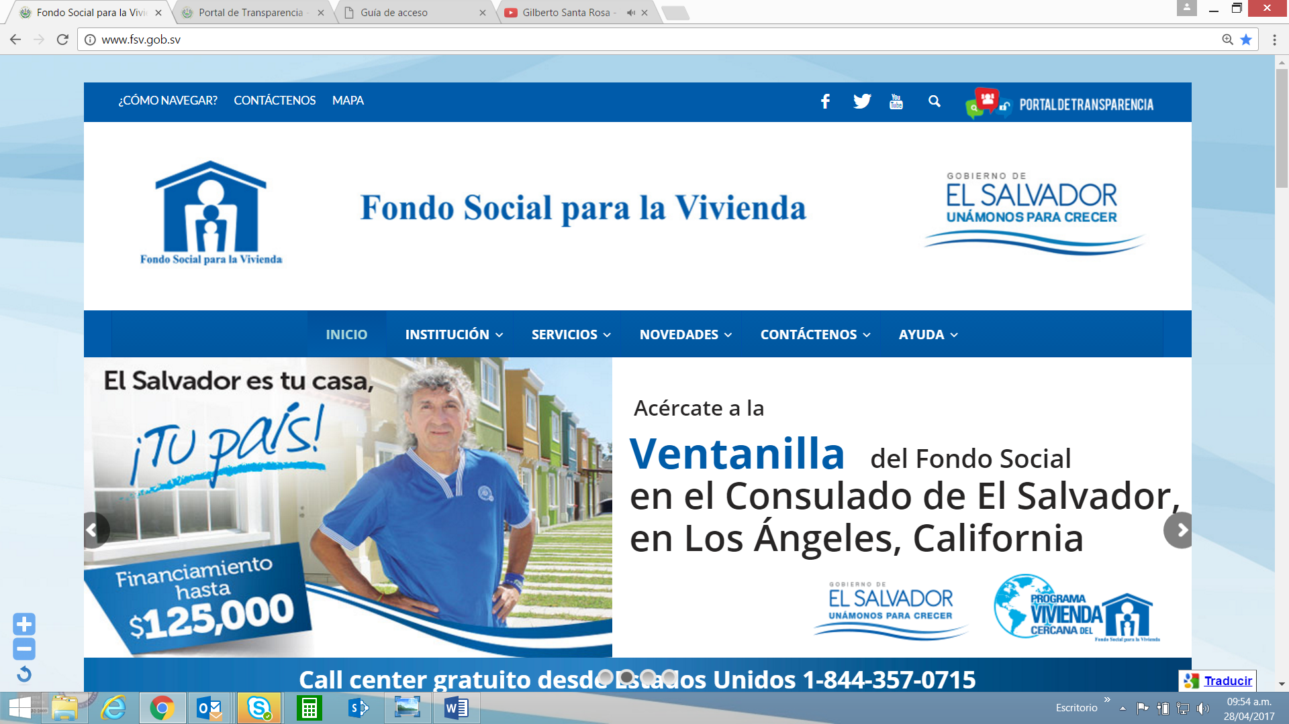

Paso 2:
Al dar click al vínculo contacto se despliega en el área de navegación el formulario de Contáctenos, a través del cual el cliente puede elegir el tipo de consulta que necesita realizar. En este paso el ciudadano selecciona el tipo de consulta de acuerdo a las opciones:
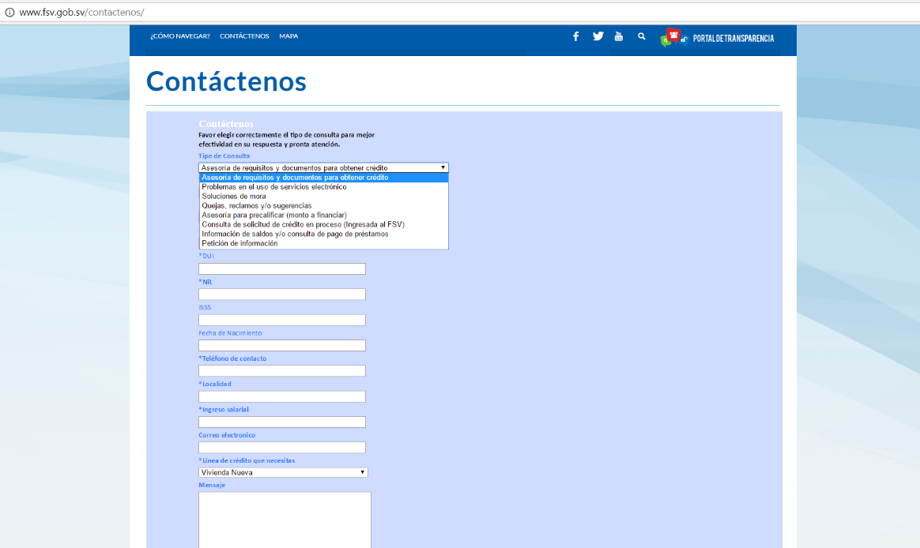

Paso 3:

Complementar los datos requeridos para el tipo de consulta y dar click en enviar. Los campos obligatorios están marcados por un asterisco. El ciudadano deberá proporcionar información sobre su clasificación de cliente, ocupación, teléfono de contacto*, localidad*, ingreso salarial*, correo electrónico, línea de crédito* que solicita y el espacio para su consulta.
Estos datos son de carácter confidencial y están protegidos bajo la política web de seguridad y la Ley de Acceso a la Información Pública, LAIP.
Al complementar estos datos, la información se remite de forma automática, al ejecutivo responsable de acuerdo al tipo de consulta, quien verifica el caso del ciudadano, gestiona información, analiza y da respuesta de acuerdo a su necesidad y sistematiza el informe.

- Fan Page FSV: Red social de Facebook:
El Fondo Social para la Vivienda cuenta con una página como empresa en la red social de FACEBOOK. A través de esta red, los ciudadanos/ clientes pueden participar, interactuar, consultar, opinar y relacionarse con la institución de forma directa y personal.

Las redes sociales son un círculo cercano entre amigos y familiares y ahora las instituciones entran en ese círculo de vida, para atender la necesidad social de la ciudadanía y, en el caso del FSV, es un canal importante que tiene el ciudadano para obtener información para el financiamiento de su vivienda.
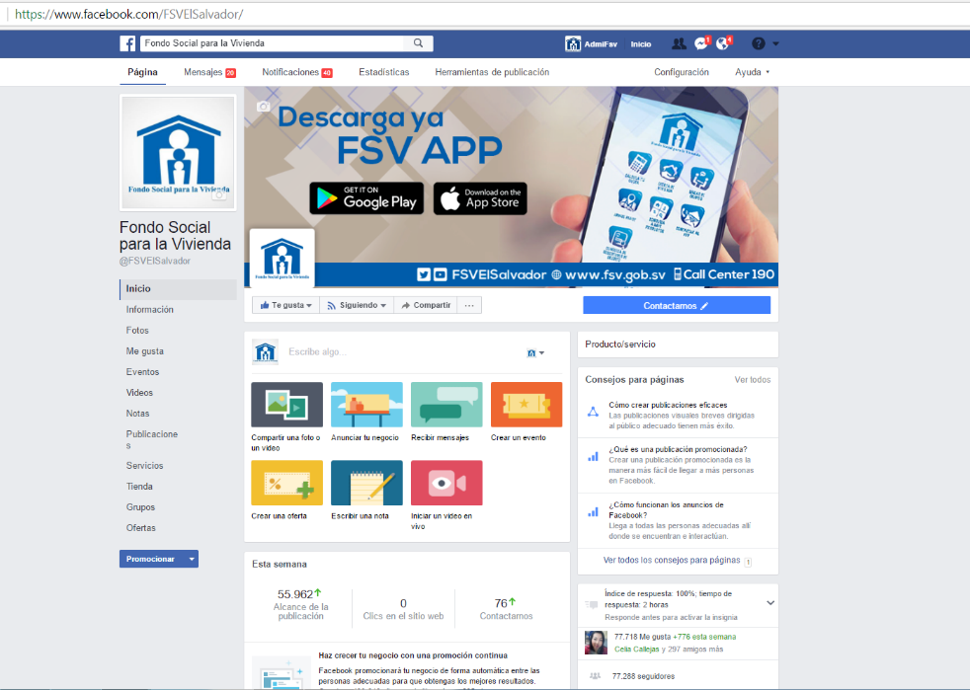

¿Cómo accede el ciudadano a la página institucional en Facebook?

PASO 1:
Para ingresar, el ciudadano debe tener una cuenta personal en Facebook y desde su página personal buscar la página institucional como: Fondo Social para la Vivienda.

PASO 2:
Al estar en el muro del FSV, el ciudadano debe dar like a la fan page, para formar parte de la red.

PASO 3:
Como parte de la comunidad del FSV, el ciudadano puede comentar, consultar o interactuar con la institución, a través de su participación en el muro institucional. La configuración de los permisos en la página le permite al ciudadano, publicar comentarios de interés de forma respetuosa en las publicaciones del FSV y en post que realicen.
Las restricciones que tiene configuradas el sitio para los ciudadanos son la publicación de fotos y videos y el bloqueo de palabras soeces, con el objetivo de fomentar una comunicación respetuosa.

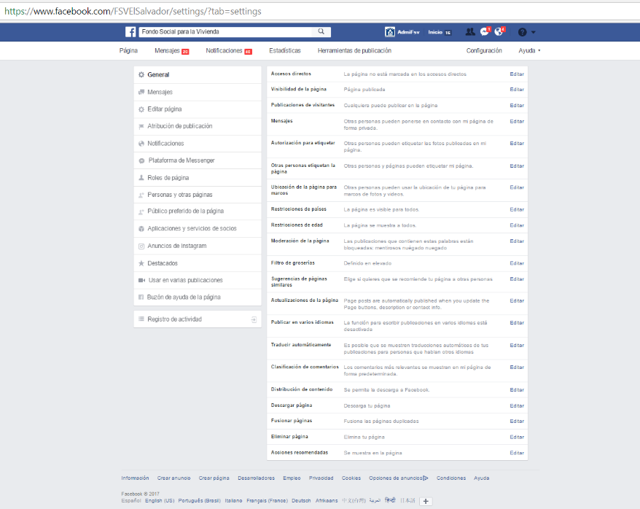

La ventana de consultas que se habilita en Facebook le permite al ciudadano publicar comentarios y enlaces:

El ciudadano debe saber que si etiqueta a alguien, tanto esa persona como sus amigos podrán ver la publicación. Lo mismo ocurre cuando se aprueba una etiqueta que otra persona haya añadido a una publicación personal.
La política de publicación de Facebook, recomienda que, antes de hacer una publicación, se considere la información que se comparte en Facebook, ya que puede ser copiada o compartida por quienes la ven. Igualmente, que cuando se indique que le gusta la publicación de otra persona, la comente o escriba en el muro de otro usuario, esa persona podrá seleccionar el público que ve ese contenido.
En el caso de publicar en el muro del FSV, los ciudadanos deben considerar que sus comentarios, consultas o participación será mostrado a todos los seguidores de la Institución en esta red social.
- Red social de Twitter:
El Fondo Social para la Vivienda posee una cuenta en la red social de Twitter desde mayo 2016, bajo el nombre @FSVElSalvador, la que permite un acercamiento más con la ciudadanía y seguidores de la red, para recibir sus consultas, participaciones, quejas, sugerencias y también para difundir información de interés de la población relacionada al financiamiento de créditos habitacionales, proyectos y/o eventos institucionales y notas relevantes que se transmiten en los diferentes medios de comunicación, relacionados al quehacer del Fondo Social.
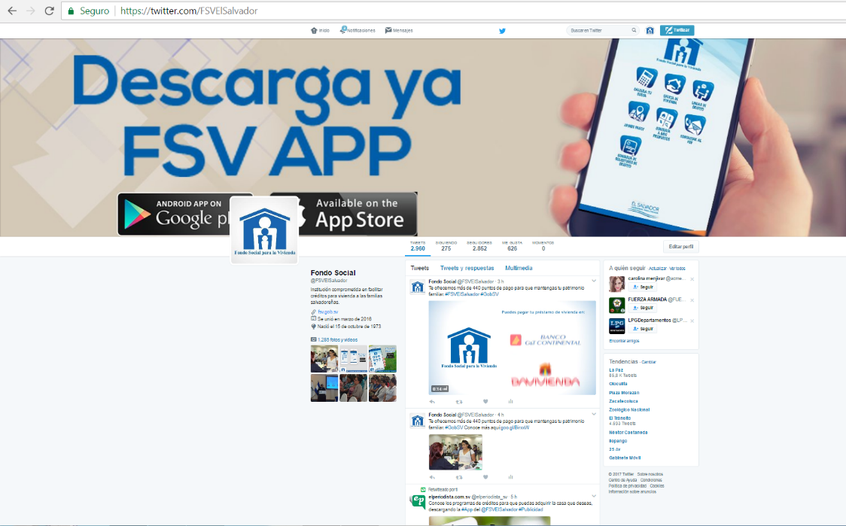

¿Cómo accede el ciudadano a la página institucional Twitter?

PASO 1:
Para ingresar, el ciudadano debe tener una cuenta personal en Twitter y desde ahí debe buscar la cuenta institucional como @FSVElSalvador.
PASO 2:
Al estar en la línea de tiempo del FSV, el ciudadano debe dar like a la cuenta para formar parte de la red de seguidores.
PASO 3:
Como parte de la comunidad del FSV, el ciudadano puede comentar, consultar o interactuar con la institución, a través de su participación en el muro institucional. La configuración de los permisos en la página le permite al ciudadano, publicar comentarios de interés de forma respetuosa en las publicaciones del FSV y en post que realicen.

Las restricciones que tiene configuradas el sitio para los ciudadanos son la publicación de fotos y videos y el bloqueo de palabras soeces, con el objetivo de fomentar una comunicación respetuosa, sin embargo sí se permite que los ciudadanos nos puedan etiquetar en fotografías o publicaciones:
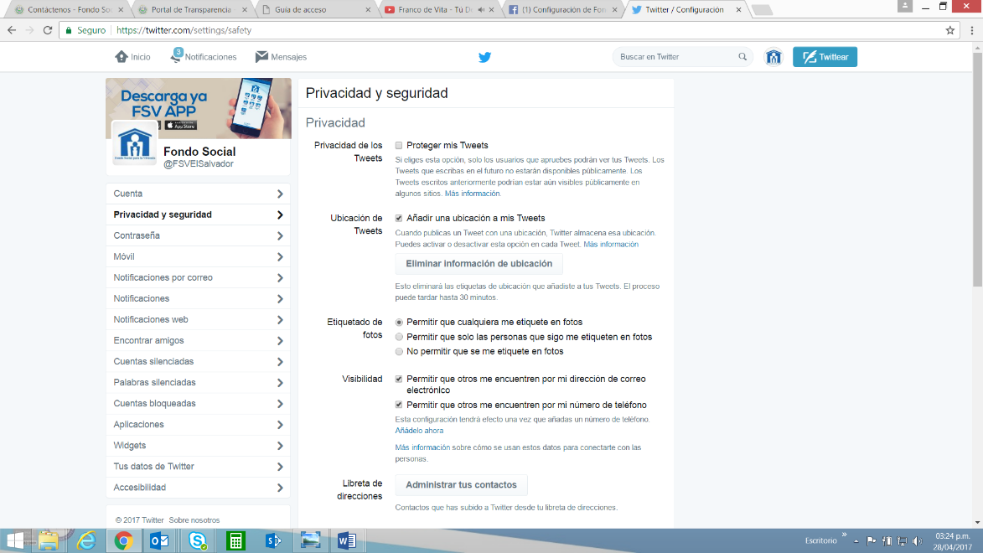

- Canal de YouTube:
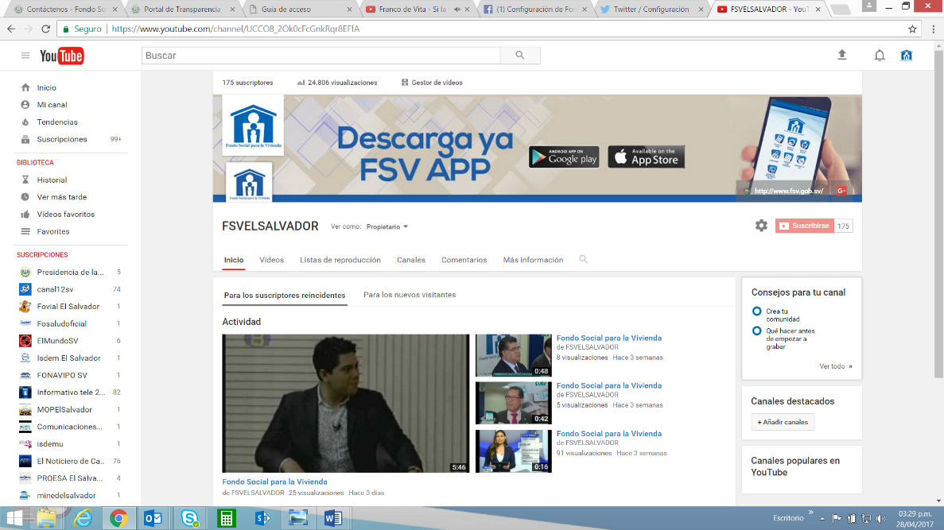
A través de esta red social, la institución promueve la participación de los ciudadanos y el conocimiento de los diferentes materiales informativos que se transmiten en medios de comunicación, producciones informativas propias y videos relacionados al quehacer del FSV y de interés para la población. El nombre de este canal de participación es FSVELSALVADOR y en él los ciudadanos pueden consultar, comentar o compartir los vídeos que les parezcan relevantes.

¿Cómo accede el ciudadano al canal de YouTube del FSV?
PASO 1:
Para visitar el canal de YouTube FSVELSALVADOR, el ciudadano no necesita contar con un canal para comentar y participar en esta página.
Sin embargo, para suscribirse al Canal institucional, el ciudadano solo debe darle seguir y si desea conocer las nuevas publicaciones institucionales, da click en la campanita para recibir notificaciones.

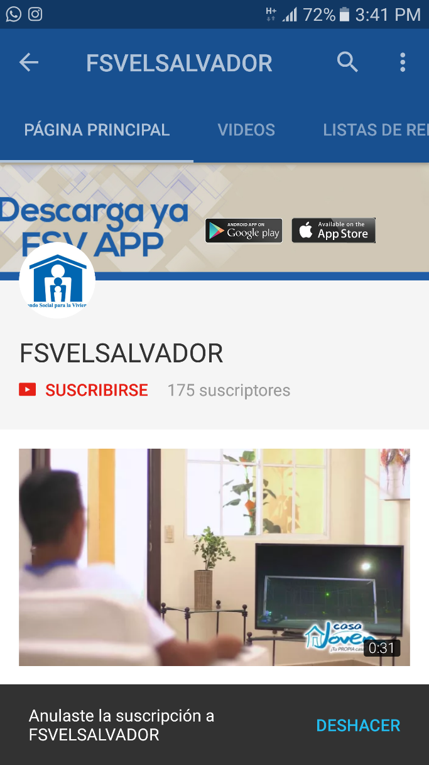

- Buzones de Sugerencias:

Los Buzones de Sugerencias forman parte de los mecanismos de participación ciudadana, ya que a través de esta vía, el ciudadano expresa su satisfacción o inconformidad ante el servicio prestado, lo cual contribuye a que la Institución oriente su servicio hacia la mejora continua, mediante los comentarios obtenidos de los clientes o visitantes.

Mensualmente, se realiza un informe de las boletas obtenidas en los buzones de sugerencias de las tres agencias San Salvador, Santa Ana y San Miguel y Sucursal Paseo.

Pasos:

- El cliente se acerca a uno de los Buzones de Sugerencias ubicados en las tres Agencias del Fondo Social para la Vivienda y Sucursal Paseo.
- El cliente toma una boleta y completa los campos sobre el servicio recibido, área de atención y línea de crédito.
- El usuario de los buzones completa los datos personales (es necesario que se coloquen sus datos para dar seguimiento a su queja, sugerencia o caso específico).
- El cliente deposita la boleta dentro del Buzón de Sugerencias.
- La Unidad de Comunicaciones recolecta las boletas para realizar el respectivo informe mensual y enviarlo a la Administración Superior, Gerencias y Áreas respectivas para su seguimiento.

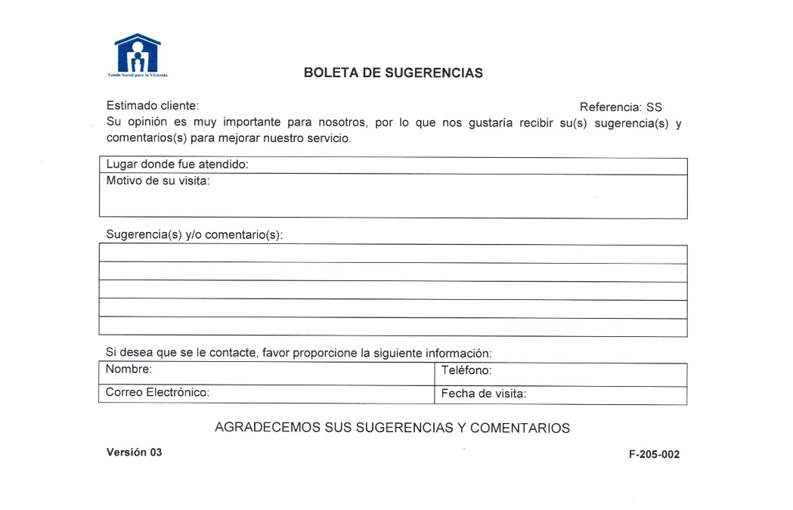

- Encuestas de Satisfacción al Cliente:
Las encuestas se realizan mensualmente abordando al cliente cuando termina de recibir un servicio en cualquiera de las tres agencias y Sucursal Paseo del FSV, permitiendo conocer su experiencia de primera mano. Se realizan un total de 100 encuestas mensuales en las tres agencias San Salvador, Santa Ana y San Miguel y en Sucursal Paseo.

Pasos para el levantamiento de Encuestas con clientes:

- Luego de haber recibido un servicio en el Fondo Social para la Vivienda, el cliente es abordado por un entrevistador para realizar la encuesta.
- El entrevistador explica que la encuesta es para la mejora en los servicios del FSV y es de carácter confidencial.
- El entrevistador completa el período y la franja del día de realización de la encuesta y consulta en qué área fue atendido y qué trámite realizó.
- El cliente otorga una calificación a los servicios recibidos en el FSV y, si lo cree necesario, aporta comentarios.
- Las encuestas se entregan a la Unidad de Comunicaciones para su tabulación e informe final de resultados.
- La Unidad de Comunicaciones realiza el respectivo informe mensual para enviarlo a la Administración Superior, Gerencias y Áreas respectivas para su seguimiento.

